Методическая разработка
«Использование опорных карточек для развития монологической и диалогической речи на уроке английского языка».
Разработала: учитель
английского языка
Шишкина Наталья Александровна

Пояснительная записка
Данная методическая разработка предназначена для развития у учащихся общеобразовательных школ навыков диалогической и монологической речи на уроке английского языка. Цель данных тематических карточек – улучшить навыки разговорной речи у обучающихся. Задания подходят для всех уровней. Учитель может разделить учеников по парам или предложить работать индивидуально. В данной работе использовался метод продуктивного развития монологической и диалогической речи - создание собственных связных высказываний:
1) рассказывание;
2) пересказ с перестройкой текста (перестройка вопросов в ответы);
3) дидактические и ролевые игры на развитие связной речи;
4) метод моделирования;
5) составление диалогов;
6) вникание в ситуацию, созданной на основе опыта обучаемого;
7) создание проектных работ и их презентация.
Изучение выбранной темы начинается с тренировки новой лексики (запоминание с опорой на картинку, соответствие русского и английского варианта,
составление тематических схем, работа со словарем, ответы на вопросы по картинке,
заполнение недостающей информации).
После закрепления новых слов можно переходить к «карточкам для монолога и диалога», где основываясь на предложенных вопросах, можно составить рассказ по теме или начертить схему для будущего пересказа.
В итоге предлагается образовательная ситуация, где можно проявить свое творчество для создания проектной работы.

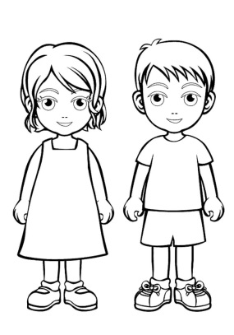
Card 1 About me (Глагол to be)
Заполни анкету о себе:  - what’s your name/surname  - where are you from  - what’s your address  - how old are you  - when is your birthday  - have you got brothers and sisters  - what is your hobby  - do you like sport  - what’s your unloved occupation  - what is your dream | - твое имя/фамилия  - откуда ты родом  - какой у тебя адрес  - сколько тебе лет  - когда у тебя день рождения  - есть ли у тебя братья и сестры  - какое у тебя хобби  - нравится ли тебе спорт  - твое нелюбимое занятие  - какая у тебя мечта

Home task: сделай визитную карточку и расскажи о себе, начиная с фразы:
“Hello! Let’s me introduce myself!..............”

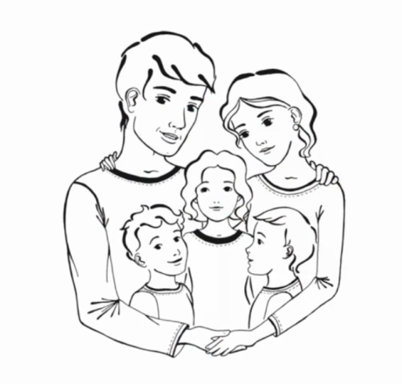
Card 2 My family (Present Simple, Притяжательный падеж)
Ты участвуешь в семейном конкурсе вместе со своей семьей. Представь членов своей семьи:
- do you have a big family  - what’s your mother’s name  - how old is she  - what’s she  - what does she like  - what’s her character  - what’s your father’s name  - how old is he  - what’s he  - what does he like  - what’s his character  - what’s your brother/sister’s name  - how old is she/he  - does she/he study  - what does she/he like  - what’s her/his character  - what are the traditions in your family | - у тебя большая семья  - как зовут твою маму  - сколько ей лет  - кем она работает  - что ей нравится  - какой у нее характер  - как зовут твоего папу  - сколько ему лет  - кем он работает  - что ему нравится  - какой у него характер  - есть у тебя брат/сестра  - сколько ей/ему лет  - она/он учится  - что ей/ему нравится  - какой у нее/него характер  - какие традиции в вашей семье

Home task: нарисуй фамильное древо свой семьи, заполни информацию о членах своей семьи и расскажи о них своим одноклассникам, начиная со слов: “This is my family tree……….”

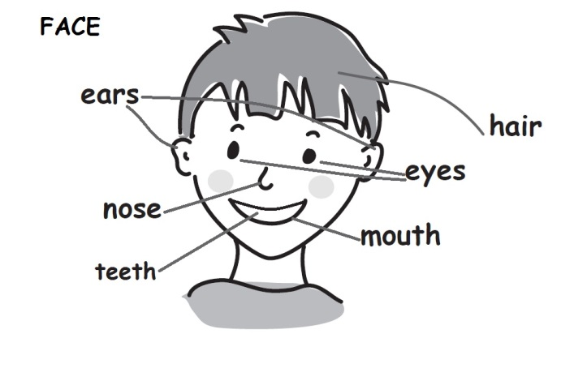
Card 3 Describing appearance (Части тела)
Твой новый друг интересуется, какой актер или актриса тебе больше нравится. Но ты забыл имя актера/ актриссы и пытаешься дать описание этого человека:
- have you favourite actor/actress  - why do you like him  - what does he look like  - what color are his eyes  - does he wear glasses  - has he dark or fair, long or short hair  - what’s his nose  - does he have a beard or mustache  - is he fat or thin  - is he tall or not very tall | - есть ли у тебя любимый актер/актрисса  - почему он тебе нравится  - как он выглядит  - какого цвета у него глаза  - носит ли он очки  - у него темные или светлые, длинные или короткие волосы  - какой у него нос  - есть ли у него борода или усы  - он худой или полный  - он высокий или не высокий

Home task: найди фото любого своего любимого знаменитого певца/ певицы, актера/актрисы, спортсмена/спортсменки и опиши его. Запомни описание. Начало твоего рассказа будет такое:”I adore (имя или фамилия). …….”

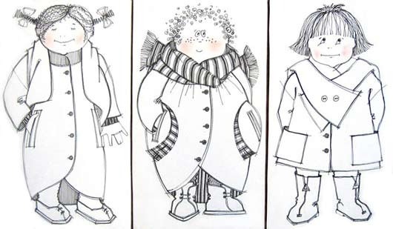

Card 4 Clothes
Ты журналист и берешь интервью для модного молодежного журнала о том, как одеваются современные мальчики и девочки:
- are your favourite clothes  - do you prefer casual or fashionable clothes  - how important is it to be  well-dressed  - what kind of clothes don’t you like  - what do you wear when it’s hot  - what do you wear when it rains  - do you consult with your mother  what to put on  - what do you put on when you go to  someone’s birthday  - do you experiment with your cloth  - do you like how your classmates dress | - твоя любимая одежда  - ты предпочитаешь удобную или модную одежду  - важно ли это быть хорошо одетым  - какая одежда тебе не нравится  - что ты носишь когда жарко  - что ты одеваешь когда идет дождь  - ты советуешься с мамой что одевать  - что ты надеваешь когда идешь на чей-нибудь день рождения  - ты эксперементируешь с одеждой  - тебе нравится как одеваются твои одноклассники

Home task: озаглавь и напиши статью о том, как одеваются современные мальчики и девочки. Начни со слов:”The world of fashion is developing and now we will focus on how to dress modern boys and girls……………”


Card 5 My best friend (Глагол to be, Present Simple)
В твоем классе появился новичок. Чтобы узнать его поближе, задай ему следующие вопросы:
- what’s his name/surname  - where is he from  - what’s his address  - how old is he  - has he got brothers and sisters  - what is his hobby  - what is his character  - does he like to going for sport  - what’s his unloved occupation  - has he got many/few friends  - how does he and his friends spend time  - what does friendship mean to him | - как его зовут/фамилия  - откуда он родом  - какой у него адрес  - сколько ему лет  - есть ли у него братья и сестры  - какое у него хобби  - какой у него характер  - любит ли он заниматься спортом  - его нелюбимое занятие  - много/ мало у него друзей  - как он и его друзья проводят время  - что значит дружба для него

Home task: нарисуй портрет своего лучшего друга и составь рассказ про него. Начни так:”I have got the best friend………”

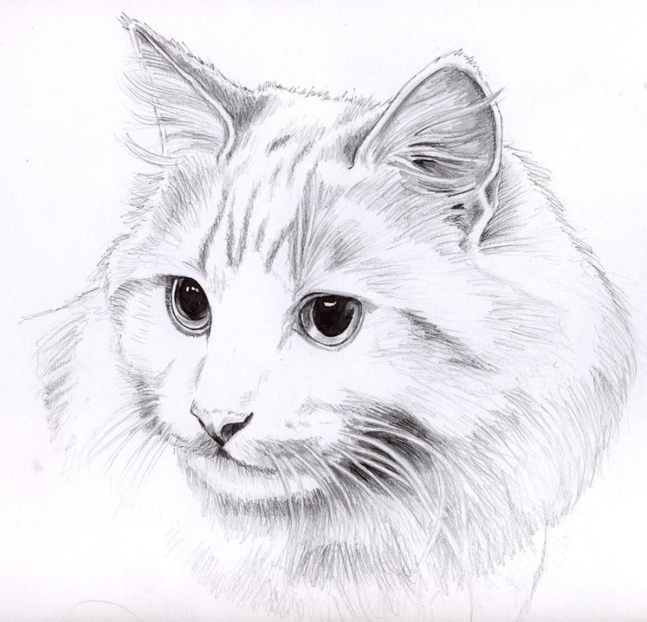

Card 6 My favourite pet (3 лицо Present Simple)
К тебе обратился мальчик с просьбой помочь ему написать объявление о потере своей любимой птички – волнистого попугайчика Рикки, который вылетел в окно. Помоги ему рассказать о своем питомце:
- what’s his pet’s name  What does he look like?  - what colour is its feather and tail  - what does it likes to eat  - is it funny bird or not  - does it like to play  - what are its favourite toys  - how to take care of parrot  - how your pet helps you in your life | - как имя твоего питомца  Как он выглядит?  - какого цвета его перышки и хвост  - что ему нравится есть  - птичка забавная ли нет  - ему нравится играть  - какие его любимые игрушки  - как ты ухаживаешь за своим питомцем  - как тебе твой питомец помогает в жизни

Home task: возьми фото своего любимого питомца, расскажи какой он и как он тебе помогает в жизни. В помощь тебе предлагаются слова, которые ты можешь использовать в начале своего доклада: “At home I have got my favourite pet. …….”

Name: an African giraffe  Place of living: Africa  Height: 5 meters  Length of the neck: 2 meters  Food: leaves, plants, grass  Danger: hunting for beautiful skin | 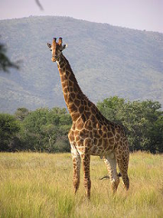
Name: a field mouse  Place of living: field, forest  Height: 5 centimeters  Length: 10 centimeters  Food: grain (зерно), plants  Danger: used for laboratory tests | 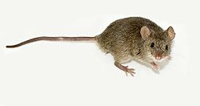
Name: a giant panda  Place of living: Asia  Height: 1,5 meters  Length: 75 centimeters  Food: bamboo  Danger: hunting for beautiful fir | 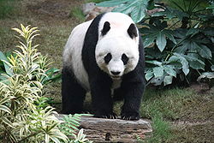
Name: a green turtle  Place of living: oceans and seas  Height: 30 centimeters  Length: 2 meters  Food: small fish, water plants  Danger: no fresh water | 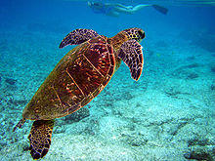
Name: an arctic wolf  Place of living: Europe  Height: 85 centimeters  Length: 1,6 meters  Food: animals, birds  Danger: forests are cut down, no place to live | 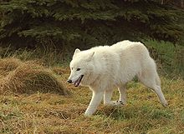
Name: a polar bear  Place of living: North Pole  Height: 2 meters  Length: 3 meters  Food: fish, small animals  Danger: change of the climate | 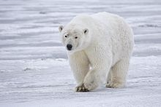
Name: a red kangaroo  Place of living:  Height: 1,5 meters  Length: 1,4 meters  Food: plants, leaves  Danger: forests are cut down | 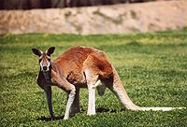
Name: a whale (кит)  Place of living: seas and oceans  Height: 4 meters  Length: 15 meters  Food: fish, plants  Danger: pollution of seas and oceans | 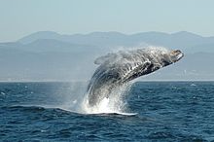
Name: a sea dolphin  Place of living: seas  Height: 1 meter  Length: 5 meters  Food: fish, small sea animals  Danger: pollution of seas | 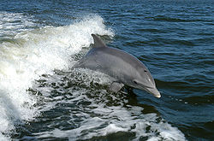
Name: a deer  Place of living: Asia  Height: 1 meters  Length: 1,6 meters  Food: small animals, plants  Danger: hunting for skin | 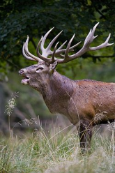
Name: a Bengal tiger  Place of living: India  Height: 85 centimeters  Length: 2,5 meters  Food: animals  Danger: hunting for beautiful fur | 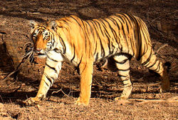
Name: an African elephant  Place of living: Africa  Height: 4 meters  Length: 2 meters  Food: plants, grass, leaves  Danger: forests are cut down, no place to live | 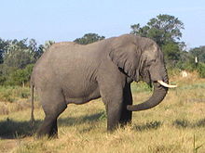
Name: an Arctic fox  Place of living: North Pole  Height: 30 centimeters  Length: 85 centimeters  Food: small animals  Danger: change of the climate | 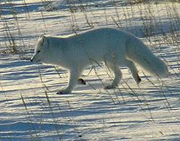

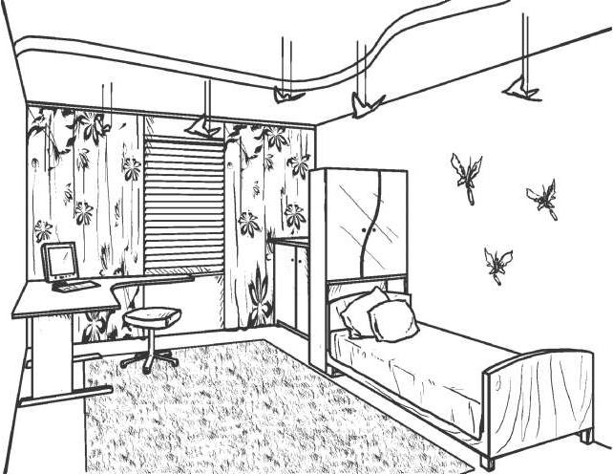
Card 7 My dream room (Предлоги места, Конструкция There is, There are)
Твои родители купили новую квартиру/дом и решили обставить его всем необходи-мым. Но особое внимание они решили уделить обстановке твоей комнаты. На семейном совете обсуждается о какой комнате ты мечтаешь:

- how many rooms and what rooms  are there in your flat  - is your room big or not very big  - what furniture and other things are  in your room  - where are there the furniture items  and other things  - is there a carpet in your room  - what color is wallpaper in your room | - Сколько комнат и какие есть в твоей квартире  - твоя комната большая или нет  - какие предметы мебели есть в комнате  - где находятся эти предметы мебели  - есть ли ковер в твоей комнате  - какой цвет обоев в твоей комнате

Home task: нарисовать свою комнату своей мечты, сделать описание и рассказать чем ты больше всего любишь заниматься в своей комнате. Начни с известной конструкции: “There are……..”

Card 8 My native town 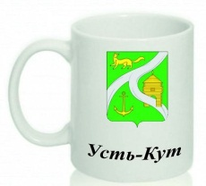
Для оформления портфолио тебе нужно заполнить информацию о своем родном городе:
- where do you live
- is your native town big or small
- is it situated on the Lena river (The Lena is rich not only in fishes but in wild birds: ducks, geese, cranes, herons.)
- is the town surrounded by mountains
- how many bridges are there in Ust-Kut
- is Ust-Kut one of the main transport centers in Siberia (it is known by the port Osetrovo)
- are there many monuments in your town (monument to Daniil Zverev, monument to Ivan Galkin, the monument to Motherland, monument to Lenin, monument to the heroes of the First World War)
- how many fountains are there in your town
- can you go to swimming pool, sport clubs to be healthy
- are there a lot of shops, offices and banks
- where can you have fun and relax in your city (parks, cinemas, café and places to relax)
- do you admire the nature of your hometown (Great green forests are full of wild animals, berries, mushrooms and flowers.)

- где ты живешь
- твой родной город большой или маленький
- он расположен на реке Лена (Лена богата не только рыбой но и дикими птицами: утками, гусями, цаплями)
- город окружен горами
- сколько мостов в Усть-Куте
- Усть-Кут один из главных транспортных центров Сибири (известен портом Осетрово)
- Много ли памятников в вашем городе (памятник Даниилу Звереву, памятник Ивану Галкину, памятник Родина мать, памятник Ленину, памятник героям первой мировой войны)
- сколько фонтанов в вашем городе
- можете ли вы ходить в бассейн, спортивные клубы для поддержания здоровья
- есть ли очень много магазинов, офисов и банков
- где вы можете повеселиться и отдохнуть (парки, кинотеатры, кафе и места для отдыха)
- ты восхищаешься природой твоего города (огромные зеленые леса полны дикими животными, ягодами, грибами и цветами)
Home task: нарисуй примерную карту своего родного города и обозначь самые известные достопримечательности и места. Расскажи о своем городе.

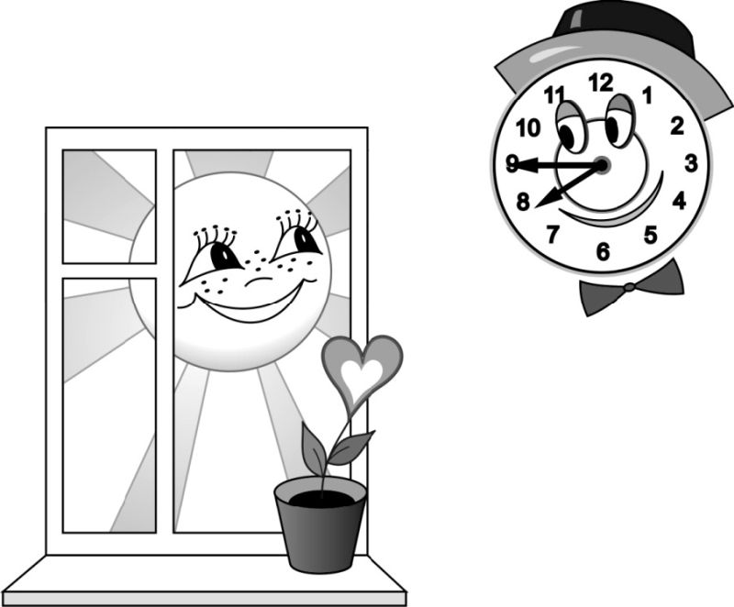
Card 9 My daily routine (Специальные вопросы, Вопросительная форма Present Simple)
Для того, чтобы быть здоровым нужно правильно питаться и соблюдать определенный режим дня. Составь свой режим дня, который ты считаешь правильным:
- when do you usually get up  - is it difficult for you to get up early  - what do you do when you get up  - what do you have for breakfast  - how much time does it take you to  get to school  - what time do you leave home  - when does your school begin  - when do you have lunch  - when do you come home  - when do you do your homework  - what do you do in the evenings  - what time do you go to bed | - когда ты обычно встаешь  - трудно ли для тебя рано вставать  - что ты делаешь когда встаешь  - что ты ешь на завтрак  - сколько времени занимает у тебя добраться до школы  - в какое время ты покидаешь дом  - когда начинаются занятия  - когда ты обедаешь  - когда ты приходишь домой  - когда ты делаешь уроки  - что ты делаешь вечерами  - в какое время ты ложишься спать

Home task: составь свой режим дня со слов “I would like tell you about my daily routine…….” и красиво оформи его.


Card 10 Мy school
Твой друг из Англии в своем электронном письме рассказывает о своей школе и своих успехах и интересуется, отличается ли российская школа от английской:
To,
Kalinin Ivan,
Petrovskaya Street,
Ust-Kut,
22 July 2017
Dear Ivan,
Thanks for your letter. Sorry for not having written earlier but I was too busy at school.
You ask me about my school.
British education is divided into two segments: state schools, which are free of charge, and private schools, which are paid for. Education in England is compulsory from 5 till 16 years. Children start primary school at 5. At 11 pupils go to secondary schools. At 16 pupils take a national exam called «G.C.S.E.» (General Certificate of Secondary Education) and then they can leave school if they wish. Then they go to a college or university.
My school is big. It has three computers rooms and two swimming pool, and also many wonderful sport facilities. Languages, literature and history are my favourite subjects. I make good marks in these subjects. In England school year starts in September and ends in end of July. School day starts at 9:00 and ends at 15:15,at 12:00 pupils have 1-hour break. In Britain school uniform is compulsory.
My school life is wonderful. There are lots of concerts, performances and sport competitions in our school. My classmates and I often take part in different school events.
We have some activities. They are sport, music, world’s art and drama group. My hobby is taking pictures and taking care of my horse.
Tell me a few words about your school and your friends.
Warm regards,
Richard
Дорогой Иван,
Спасибо за твое письмо. Извини что не написал раньше, но я был слишком занят в школе. Ты интересовался моей школой.
Британское образование делится на два вида: государственные школы, которые обучают бесплатно, и частные школы, в которых за обучение берется плата. Образование в Англии обязательно с 5 до 16 лет. Дети учатся в начальной школе с 5 лет. В 11 лет ученики переходят в среднюю школу. В 16 лет школьники сдают национальный экзамен (Общий сертификат среднего образования) и затем они могут покинуть школу если пожелают. Потом они поступают в колледж или униврситет.
Моя школа большая. В ней есть три компьютерных класса и два бассейна, а также много спортивных сооружений. Иностранные языки, литература и история мои любимые предметы. У меня хорошие отметки по этим предметам. В Английской школе учебный год начинается с сентября до конца июля. Школьный день начинается с 9-00 до 15:15, в 12 часов у учеников одночасовой перерыв. В Британии школьная форма обязательная.
Моя школьная жизнь замечательная. В нашей школе проходит очень много концертов, представлений и спортивных соревнований. Мои одноклассники и я очень часто принимают участие в школьных событиях. У нас есть еще дополнительные занятия. Это спорт, музыка, мир искусства и драмкружок. Мое хобби – это фотография и уход за моей лошадкой.
Расскажи несколько слов о своей школе и своих друзьях.
Напиши ответ и расскажи ему о своей школе:
- what is your number of your  comprehensive school  - in what form do you study  - how old was you when you  start school  - how many days in a week do you go to school  - how many minutes a lesson lasts  - how many subjects have you got  on your timetable  - what are they  - what is there in your school bag  - were you a good or a bad pupil  - what subjects are you good at  - what do you use to do at break  time  - did you ever get in trouble at school.  - what do you think is the most  important subject  - what was the most useful thing  you learnt at school  - how many years do pupils spend in  primary school  - do school children wear uniform in  Russian school  - do your classmates and you often  take part in different school events  - give you examples of school rule  - what is bad is your school  - do you enjoy going to school, why | - Какой номер твоей общеобразовательной школы  - в каком классе ты учишься  - сколько тебе было когда ты пошел в школу  - сколько дней в неделю ты ходишь в школу  - сколько минут длится урок  - сколько предметов в твоем расписании  - какие они  - что есть в твоей школьной сумке  - ты хороший или плохой ученик  - по каким предметам у вас есть способности  - что ты привык делать на перемене  - у тебя когда-нибудь были проблемы в школе  - как ты думаешь какой самый важный предмет  - какой самой полезной вещи ты научился  - сколько лет ученики проводят в начальной школе  - дети носят школьную форму в российской школе  - ваши одноклассники и вы часто принимаете участие в различных школьных мероприятиях  - назовите несколько школьных правил  - что плохого в вашей школе  - вам нравится ходить в школу, почему
Home task: Сделай таблицу различий между британской и русскими школами
Card 11 School uniform 
Многие ученики ненавидят школьную форму. Я думаю ты понимаешь их. Они хотят выразить себя и отличаться от всех. Давай сейчас рассмотрим положительные и отрицательные стороны школьной формы:
- you do not have an opportunity to wear what you like to wear
- firstly, the school uniform has strictness which make children study at school more seriously
- further more, school uniform makes children more disciplined
- more than that it isn`t very expensive. And every family can afford to buy it
- more over, school uniform removes social inequality because both rich and poor children wear the same clothes
- as for you, you consider that school uniform would be more fashionable
- there is no such a question what to put on in the morning. It saves much time every morning
- school uniform prevents children to be individuality. All are a like. One more, every day one and the same clothes.
- schoolchildren feel that they are a part of a team by wearing a uniform
- every year you have to buy school uniform because it becomes untidy and not pleasant to look at.

- у тебя нет возможности носить то что тебе нравится
- прежде всего, школьная форма представляет собой строгость которая заставляет детей относится к учебе более серьезно
- дальше больше, школьная форма делает детей более дисциплинированными
- больше чем это она не очень дорогая. И каждая семья может себе позволить купить ее.
- кроме этого, школьная форма скрывает социальное неравенство, поскольку и богатые и бедные дети носят одну и ту же одежду
- что касается тебя, ты считаешь что школьная форма могла бы быть более модной
- не нужно думать о том, что одеть по утрам. Это экономит много времени
- школьная форма препятствует проявлению детьми своей индивидуальности. Все похожи.
- ученики чувствуют что они часть общей команды
- каждый год приходится покупать форму потому что она теряет вид и не очень приятно на нее смотреть
Home task: изучите еще раз то, что вы написали в классе и сделайте вывод, нужна ли школьная форма в школе. Начните со слов “A school uniform is compulsory at many schools. It has advantages and disadvantages, but as for me personally I vote for the school uniform because I presume it convenient for pupils. (the freestyle outfit that pupils don’t lose their individuality)……..”
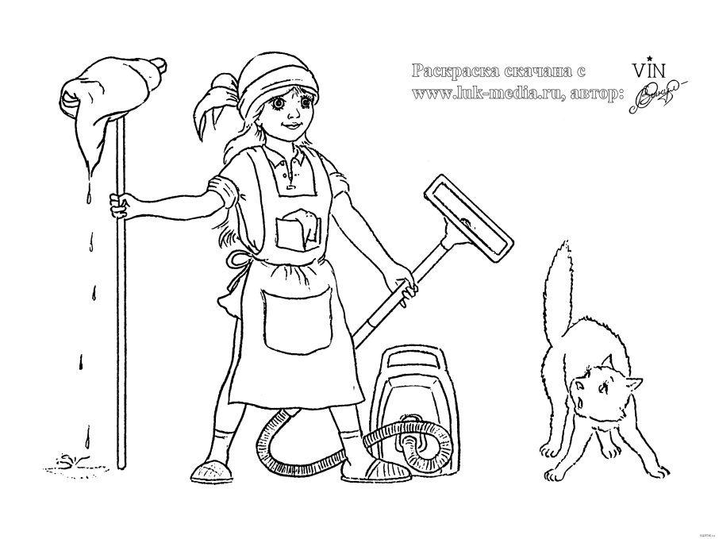
Card 12 I am a good helper to my mother
Составь список своих обязанностей по дому в виде схемы, опираясь на рассказ Лены о ее домашних делах:
“I think nobody likes it when his house is in a mess. Doing household chores we keeping the house clean and cozy.
My parents work hard and they get rather tired after work. I have to help them. Everyone in our family has some household chores.
My daily chores are making my bed, washing the dishes, dusting the furniture, tidying my room, cleaning my shoes and taking out the rubbish. I like watering the plants. This is my usual routine. I also pick up my little sister from the kindergarten. I sometimes help my mum to serve the table. Once or twice a week my mother asks me to go shopping to the nearest food supermarket. I usually buy some bread, milk, fruits and vegetables. In the evenings I walk with our dog Valet.
I don’t consider my household chores difficult and I can cope with them easily, but sometimes I feel a bit lazy or I may be too busy with my school homework.”

Я думаю никто не любит когда в доме беспорядок. Делая домашние дела мы сохраняем дом чистым и уютным.
Мои родители целыми днями работают и очень устают. после работы. Я вынужден помогать им. Каждый в нашей семье имеет свои домашние обязанности.
В мои ежедневные обязанности входит заправление постели, мытьё посуды, вытирание пыли, приборка моей комнаты, мытье моих туфлей и вынос мусора. Мне нравится поливать цветы. Это мое обычное дело. Также я забираю младшую сестру из садика. Иногда я помогаю маме накрывать на стол. Раз или два в неделю моя мама просит меня сходить в магазин за хлебом, молоком, овощами и фруктами. По вечерам я гуляю с нашей собакой Валетом.
Я не считаю выполнение домашних дел трудным занятием и справляюсь с ними легко, но иногда я ленюсь или слишком занят уроками.

Home task: нарисуй схему своих домашних обязанностей


Card 12 Sport
Когда ты начинаешь взрослеть, ты начинаешь понимать, что для того, чтобы быть крепким и здоровым ты должен заниматься спортом. Но для того, чтобы понять какой вид спорта тебе больше подходит ты пробуешь разные виды спорта. Давай обсудим некоторые из них. В этом нам поможет опорная схема.
- what is your attitude to sport  - what are the reasons for going  in for sport  - what kind of sport games do you  like more  - are you mostly a sport watcher or  doer  - who’s your favourite athlete or  sport team  - what qualities must a professional  sportsperson have on your opinion  - how many sports do you know which are related to water  - what sports are usually done on a court  - what is your favourite winter sport  - can you name 5 sports which are done indoors  - do you like taking part in sport  competition in your school | - твое отношение к спорту  - какие есть причины чтобы заниматься спортом  - какие спортивные игры тебе нравятся больше всего  - ты любишь больше наблюдать за спортивными мероприятиями или участвовать в них  - какой у тебя любимый сортсмен или спортивная команда  - какие качества должен иметь профессиональный спортсмен по твоему мнению  - какие виды спорта связанные с водой ты знаешь  - какие игры проходят на корте  - какая у тебя любимая зимняя игра  - можешь ли ты назвать 5 игр которые проходят внутри помещения  - ты принимаешь участие в школьных спортивных мероприятиях

Home task: расскажи о своей спортивной жизни


Card 13 Our Health is our Wealth
В твоей школе проходит акция на тему “ Я здоровье сберегу – сам себе я помогу”. Твое задание провести опрос среди школьников, как они заботятся о своем здоровье:
- do you always have breakfast
- do you do morning exercises every day
- what bad habits affect your health ( eat junk food, drink much coffee, eat too many sweets and cakes, eat fast food, smoke, take drugs and alcohol, watch TV a lot)
- do you ever read articles or watch TV programmes about health
- do you usually go to a doctor when you get a cold
- which is better on your opinion: private and public health care
- what should you do to keep fit and healthy ( eat fruits and vegetables a lot, keep balanced diet, take vitamins, sleep seven or eight hours, don’t forget to clean your teeth, spend much time outdoors, wash your hand before eating, going for sports, take a cold shower)

- ты всегда завтракаешь
- ты делаешь утреннюю зарядку каждый день
- какие плохие привычки отрицательно влияют на твое здоровье (есть беспорядочную еду. пить слишком много кофе, увлекаться сладостями, употреблять фаст фуд, курить, принимать наркотики и алкоголь, смотреть много телевизор)
- ты читаешь статьи или смотришь телевизионные передачи о здоровье
- ты обычно ходишь к доктору когда простужаешься
- где лучше по твоему лечится – в обычной клинике или в частной
- что ты делаешь чтобы сохранить форму

Home task: заполнить информацию о том, как ученики заботятся о своем здоровье.


Card 14 My favourite food
Прочитай текст о любимой еде шотландского мальчика Давида:
You are what you eat – the popular utterance. Actually, our food preferances sometimes can tell people a lot about us. If you are a vegetarian, you may be animal rights activist or a representative of some religion. On the contrary, if you like eating meat, you may be a sportsman, for a example.
I like eating delicious food: sausages, ice-cream, chocolate, fast food, pizza. I have a sweet tooth. I adore sweets and biscuits. However, I have to restrict the amount of this food because it may be the cause of gaining weight.
I don’t like vegetables: cabbage and onions. I hate onion in my soup! As for me, I consider that breakfast is the most important meal, because it gives me energy for the day. I usually have porridge or eggs with sandwiches at breakfast. What’s your favourite food?

Рассказать о тебе можно по тому что ты ешь – популярное выражение. Действительно, наши пищевые предпочтения иногда могут много рассказать о нас. Если ты вегетарианец, ты наверняка защитник животных или представляешь какую-нибудь религию. Или наоборот, если ты ешь мясо, ты можешь быть спортсменом, например.
Я люблю поесть вкусную еду: сосиски, мороженое, шоколад, фаст фуд, пиццу. Я – сладкоежка. Я обожаю конфеты и пирожные. Однако, я вынужден ограничивать себя в этой пище из-за увеличения веса.
Я не люблю овощи: капусту и лук. Я просто ненавижу лук в супе. Что касается меня я считаю что завтрак это важная еда, потому что она дает мне энергию на весь день. Обычно на завтрак я ем кашу и бутерброды. А какая у вас любимая еда?

Нарисуй таблицу в 2 колонки – любимая и нелюбимая еда, и заполни ее.

Home task: придумай блюдо, нарисуй его и запиши какие продукты необходимы для его приготовления.


Card 15 Hobby
Прочитайте диалог о хобби:
- What means «Hobby», granny?
- Hobby is what people like doing in their spare time. For example, I`ve got a big collection of stones and shells.
- How do people choose their hobby?
- People choose their hobby according their tastes, style, financial state and education.
- Which hobbies are the most popular in our country?
- One of the most popular hobby is collecting different things. Some people collect badges, stamps and coins. Other collect comics, books, toys, stones, shells, postcards and stickers.
- As for me, I like taking photos and I`ve got a big collection of them.
- Why have you chosen this hobby?
- Good photo helps us to remember happy moments of our life
- How long have you had your hobby?
- I have had my hobby since 7 years.
- How your hobby influence you?
- It helps me to make new friends, to visit different places, to learn new things.

- Что значит слово “хобби” бабушка?
- Хобби это то как люди проводят свое своё свободное время. Как например у меня есть большая коллекция ракушек и камней.
- Как люди выбирают свое хобби?
- Люди выбирают хобби соответственно своему вкусу, стилю, финансовому статусу и образованию.
- Какое самое популярное хобби в нашей стране?
- Одно из самых популярных хобби – это коллекционирование разных вещей. Некоторые люди коллекционируют значки, марки и монеты. Другие – комиксы книги, камни. ракушки, открытки или наклейки.
- Что касается меня, я люблю фотографию, у меня целая куча фото.
- Почему ты выбрал это хобби?
- Хорошие фото напоминают мне о приятных моментах моей жизни
- Сколько ты занимаешь этим хобби?
- С 7 лет.
- Это хобби как то влияет на тебя?
- Оно помогает мне заводить новых друзей, посещать различные места, узнавать новые вещи.
Home task: расскажи о своем хобби.

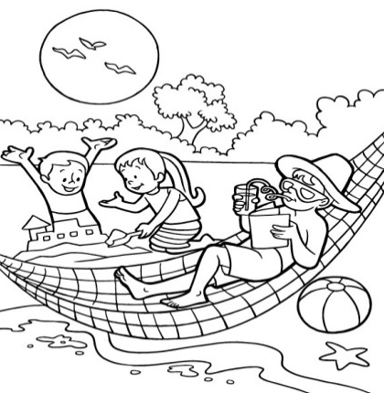
Card 16 My summer holidays
Скоро каникулы! И ты строишь планы на то, как более интересно и увлекательно провести лето:
I think that summer is the best season of the year! Because it is hot, sunny and beautiful. It’s not necessary to wake up early and go to school.
Every year I wait for it with a great impatience.
In June I was in summer camp “Star”. It was very interesting. I made new friends and learnt much. We swam there, played different games, watched concerts, and went to the discos in the evenings. We also went on excursions and visited many interesting places. In the evenings we had theatre presentations on our stage.
After camp I visited my grandparents in the country house. I and my friends went to the river; we splashed, sunbathed, played in the sand, made sandcastles and looked for shells.. Also we went to the forest, there we picked mushrooms. I went fishing with my father.
In August I had a rest at home. I went for a walk with my friend, Mark and Bill.
We rode bycicle, played on the sport ground or in the yard. When the weather was bad or my friends were busy, I stayed at home watch TV or played computer games.
I spend fantastic summer holidays!
Я думаю, что , лето самое лучшее время года! Потому что жарко, солнечно и красиво. Нет необходимости рано вставать и идти в школу. Каждый год я жду его с нетерпением.
В июне я был в летнем лагере ”Звездочка”. Было очень интересно. Я завел новых друзей и многому научился. Мы купались, играли в разные игры, смотрели концерты и ходили на дискотеку по вечерам. Также мы ездили на экскурсии и посещали интересные места. По вечерам мы выступали на сцене с различными театральными номерами.
После лагеря я поехал к бабушке с дедушкой на дачу. С друзьями я ходил на речку чтобы поплескаться, позагорать, поиграть на песке, построить песчаные замки и поискать ракушки. Также мы бегали в лес собирать грибы. Отец брал меня с собой на рыбалку.
В августе я отдыхал дома. Я и мои друзья Марк и Билл проводили много времени на улице. Мы катались на велосипеде, играли на спортплощадке или во дворе Когда погода была плохой или мои друзья были заняты я оставался дома, смотрел телевизор или играл в компьютер.
Я провел фантастические летние каникулы!

Home task: расскажи о том, как ты провел лето.


Card 17 Travelling (Конструкция to be going to)
Тема для обсуждения «Путешествия» - одна из самых увлекательных тем не только для ребенка, но и для взрослого. Давайте посмотрим какие вопросы могут заинтересовать ваших родных или друзей о ваших планах попутешествовать в какой-нибудь город или страну:
- do you like to travel  - why do you think people travel  - have you ever been abroad  - where are you going to go  - how are you going to travel  ( by car, by plane)  - where are you going to stay  - are you going to take a lot of  luggage or do you travel light  - what are you going to put in  your bag  - are you going to buy tickets  beforehand  - what do you plan to do during  your travelling  - do you agree that travelling is  the best way to learn the world | - тебе нравится путешествовать  - почему как ты думаешь люди путешествуют  - куда ты собираешь поехать  - каким транспортом ты собираешься ехать  - где ты собираешься остановиться  - ты будешь брать много багажа или поедешь налегке  - что ты собираешься положить в свою сумку  - ты собираешься покупать билеты заранее  - что ты планируешь делать во время путешествия  - ты согласен что путешествие это самый лучший способ узнать мир

Home task: будь готов отвечать на вопросы о своем путешествии.

Travelling to Britain – to London
Место действия | Ситуация | Проблемы | План решения
Выбор маршрута | выбор места отдыха | отсутствие знаний о географическом положении дан-ного места, о расстоянии до места, сколько времени понадо-биться чтобы до-браться до цели, на каком транс-порте можно доехать | 1) рассмотреть карту и отметить точку маршрута, составить схему очередности посе-щения достопримечательностей 2) найти информа-цию о том, сколько километ-ров и времени до нужного места (в интернете или справочнике),  3) узнать в справочной аэропорта на каком транспорте можно добраться
Бронирование отелей | забронировать номер в отеле | отсутствие знаний где находится отель и как туда добраться, сколь-ко стоит номер и что там находится | 1) узнать номер телефона, адрес отеля, как далеко он находится от аэропорта, на каком автобусе можно туда добраться  2) узнать сколько стоит номер (одноместный или двухместный), есть ли там душ и телевизор  3) спросите входит ли завтрак и обед в стоимость номера
Покупка билетов  и сбор багажа | 1) заказать би-  леты на самолет  2) приготовить необходимые до-кументы, собрать вещи | 1) как спросить сколько стоит билет до места отдыха, какие документы нужны для покупки билета  2) какие вещи нужны для путе-шествия | 1) узнать к кассе аэропорта  сколько стоит билет до места отдыха, какие документы нужны для покупки билета  2) составить список вещей и предметов, необходимых для поездки (в интернете)
Аэропорт | 1) регистрация, 2) паспортный конт-роль, 3) проверка багажа | 1) объяснить куда вы летите и цель вашей поездки, предъявить билет и паспорт 2) как спросить номер выхода на посадку, 3) что ответить на паспортном конт-роле 3) как отвечать при проверке багажа | найти информацию в интернете или восполь-зоваться опорной схемой
Отель | 1) регистрация, 2) вопросы по номеру, 3) выезд из отеля | 1) как заказать еду в номер 2) нужен интернет | найти нужные фразы
Город | 1) транспорт, 2) поиск нужного места, 3) объяснение дороги | 1) как найти правильный ав-тобус, 2) как спросить, на ка-кой остановке выйти | 1) заранее подготовить маршрут, 2) взять с собой карту, 3) выучить набор фраз

Home task; подготовить каждой группе информацию по теме.


Card 18 My favourite holiday – My birthday (Future Simple)
У каждого человека есть незабываемый день в году – это его день рождения. А как будешь праздновать его ты?
People have different ways of celebrating their birthdays. I believe that the best idea for such day is picnic. Sometimes I spend my birthday at the café or at the pizzeria. We order different hot dishes, salads and pizza. After that we go to the cinema.
I am nine years old. Birthday is my favourite holiday. It is a good opportunity to spend time with friends, parents, and relatives. My birthday will be in a week on the fifth of June.
On my birthday I will get up quite early and go to the supermarket and buy all the things I need for the party. I will invite my friends in advance by calling them or sending an invitation card. Mum will brings the birthday cake. I will blow the candles out make a wish. My family and my friends will give presents (gifts) and congratulate me . We will have much fun during the party. We will dance and sing songs, play games and laugh, joke, tell funny stories. We will eat cakes, sweets and fruit ice cream.
In addition, I’d like to notice that each birthday - it’s time to make some conclusions and new resolutions for the following year.

Люди по разному празднуют свой день рождения. Я думаю что самая лучшая идея отпраздновать – это пикник. Иногда я справляю мой день рождения в кафе или в пиццерии. Мы заказываем горячие блюда, салаты и пиццу. А потом идем в кинотеатр.
Мне 9 лет. День рождения мой самый лучший праздник. Это хорошая возможность провести время с друзьями, и родственниками. Мой день рождения будет через неделю 5 июня.
В этот день я встану очень рано чтобы сходить в супермаркет и закупить все необходимое для вечеринки. Я приглашу моих друзей позвонив им, или отправив приглашения. Мама принесет праздничный торт. Я задую свечи и загадаю желание. Моя семья и друзья будут вручать мне подарки и поздравлять меня. Мы отлично повеселимся. Нас ждут танцы, песни, игры, шутки и смешные истории. Мы съедим все пирожные, конфеты и фруктовое мороженное.
В добавление я должен заметить, что каждое день рождения – это время сделать некоторые выводы и новые планы на следующий год.

Home task: - приготовьте праздничную открытку для своего друга
- расскажите о своем будущем дне рождения.

 Card 19 Internet
Дискуссия «За и Против интернета»:
- how many times a day do you  use Internet  - do you use Internet mostly for work or for pleasure  - have you email adress  - what sites do you visit the most  - what annoys you about Internet  - are you worried to give your personal information to web sites  - have you ever made friends  on the Internet  - have you ever bought anything  on the Internet  - have you ever downloaded  music or video  - is Internet making people lazier  or more stupid on your opinion  - does Internet bring more use or  harm to children  - can Internet help to solve  some global problems  - can you imagine your life  without Internet | - сколько раз в день ты используешь интернет  - ты используешь Интернет больше для работы или для развлечения  - у тебя есть имэйл адрес  - какие сайты ты посещаешь чаще всего  - что раздражает тебя в интернете  - ты беспокоишься давая свою персональную информацию на веб сайтах  - ты заводишь знакомства в инете  - делаешь ли ты покупки через инет  - ты когда-нибудь загружал музыку или видео через инет  - по твоему мнению инет делает людей ленивее или глупее  - интернет приносит детям больше пользы или вреда  - может ли инет решить глобальные проблемы  - можете ли вообразить жизнь без интернета

Home task: запишите плюсы и минусы использования интернета в 2 столбика.


Card 20 Ecological problems
Каждый год наш город подвергается опасному воздействию – загрязнению окружающей среды. Давайте подумаем, какие факторы влияют на это:
- what does it mean “Eco” (“home" in Latin language)
- are you interested in reading articles or watching TV programmes about environmental problems
- do you see any changes in the weather or climate of your place
- what are the main environmental problems in your town (air pollution, water pollution, soil pollution, litter, animal extinction, forest cutting)
- do you think what factors affect the environment (industry pollutes the atmosphere with about 1500 million tons of dust and other harmful substances, town suffers from smog, the oxygen balance upsets; cars are polluting the air by exhaust gases and other dangerous chemicals; water pollution is the result of industrial, agricultural and everyday necessities discharge of wastes into rivers, lakes and seas soil is polluted by: litter, wastes, heavy metals, pesticides, radioactive elements)
- how can we protect the environment
- have you ever done anything to help the environment

- что означает слово «эко» («дом» на латинском языке)
- интересуешься ли ты статьями и передачами о экологических проблемах
- наблюдаешь ли ты какие-либо изменения в климате или погоде твоего края
- какие главные экологические проблемы в твоем городе ( загрязнение воздуха, воды, почвы, засорение, истребление животных, вырубка леса)
- как ты думаешь, какие факторы влияют на окружающую среду (промышленные выбросы в атмосферу свыше 1500 миллионов тонн и другие вредоносные вещества, города страдают от смога, нарушение кислородного баланса: машины загрязняют воздух выхлопными газами и другими опасными химическими средствами: загрязнение воды это результат промышленного, сельскохозяйственного и ежедневного слива отходов в реки, озера и моря: мусора, тяжелых металлов, радиоактивных элементов)
- как можем мы защитить окружающую среду
- ты сам что-нибудь сделал чтобы помочь окружающей среде

Endangered species
- People have lived on Earth for…
- Many birds and animals are in danger. They are… .
- It happens because people… . People also… .
- For example … (Indian tigers, African elephants)
- People must… .
- I think that our Earth will become better if … .
Water pollution
- April 22 is Earth day but some people don’t think about … .
- One of the problems is … . There is a lot of water … but … .
- It is because the water is … . Plants pollute … .
- For example Lake Baikal … .
- People must … .
- I think we should … .
Home task: подумайте как мы можем остановить загрязнение нашего родного края.


Card 21 Professions
Выбрать правильную профессию среди множества профессий не так просто. Прочитай диалог и подумай, а какую профессию выбрал бы ты:
- Have you chosen your future profession already?
- Yes, I want to be teacher of Mathematics.
- Why? Isn’t it boring.
- Not at all! I always loved children and I am really good at mathematics. And you?
- I haven’t decided yet. When I was a kid I wanted to become a football – player in the future. But now I’m not so sure.
- Why? Don’t you love sport anymore?
- No, I still do. But my father wants me to become a journalist like him.
- It is not a big problem then. You can become a sport reporter.
- It is a really good idea! Thank you, I will think about it.
- You are welcome! I hope you will make the right choice. Good luck!

- Ты уже выбрал свою будущую профессию?
- Да, я хочу быть учителем математики
- Почему? Это же скучно.
- Не совсем! Я всегда любила детей и я прекрасно разбираюсь в математике. А как ты?
- Я еще не решил. Когда я был ребенком я хотел стать футболистом. Но сейчас я не уверен.
- Почему, ты больше не любишь спорт.
- Нет, люблю. Но мой отец хочет чтобы я стал журналистом.
- Я думаю это не проблема. Ты можешь стать спортивным репортером.
- А это отличная идея! Спасибо, я подумаю об этом.
- Пожалуйста! Я надеюсь ты сделаешь правильный выбор. Удачи!

Отгадай загадки про профессии:
- Self-confident, smart and gets a lot of money
Самоуверенный, умный и получает много денег
- You see him every day, he shouts at you , but still he loves you
Ты видишь его каждый день, он кричит на вас, но все же он тебя любит
- Rules the country, but in a democratic way
Правила страны, но демократическим путем
- He tells you the forecast every day
Он говорит вам прогноз каждый день
- Who serves food on a plane?
Кто подает еду на самолете?
- Who acts in a film?
Кто играет в фильме?
- Who repairs bikes and cars?
Кто ремонтирует байки и машины?
- Who drives a bus?
Кто водит автобус?

I wear a uniform.  I often have a gun.  I conduct traffic.  I catch thieves. | Я ношу униформу.  У меня есть пистолет.  Я регулирую дорожное движение.  Я ловлю воров воров.

I use markers or chalk.  I work in a school.  I have students.  I give homework. | Я использую маркеры или мел.  Я работаю в школе.  У меня есть ученики.  Я даю им домашнее задание.

I work in an office.  I make phone calls.  I send emails.  I make appointments. | Я работаю в офисе.  Я делаю телефонные звонки.  Я отсылаю письма.  Я назначаю встречи.

I wear a white hat.  I feed people.  I work in a kitchen.  I cook. | Я ношу белую шапочку.  Я кормлю людей.  Я работаю на кухне.  Я готовлю.

I work in the sky.  I’m often a woman.  I serve food and drinks.  I’m usually good-looking. | Я работаю в небе.  Обычно я — женщина.  Я подаю еду и напитки.  Я хорошо выгляжу.

I work with scissors.  I work in a salon.  I wash, dry and brush.  I cut hair. | Я работаю ножницами.  Я работаю в салоне.  Я мою, сушу и расчесываю.  Я стригу волосы.

I work at or near home.  I drive a tractor.  I grow vegetables.  I have animals in the field. | Я работаю дома или возле дома.  Я вожу трактор.  Я выращиваю овощи.  У меня животные в полях.

I wear a uniform.  I walk or cycle a lot.  I don’t like dogs.  I deliver mail. | Я ношу униформу.  Я много хожу пешком или езжу на велосипеде.  Я не люблю собак.  Я доставляю почту.

I wear a uniform.  I work in shifts.  People in trouble call me.  I put out fires. | Я ношу униформу.  Я работаю посменно.  Люди в беде звонят мне.  Я тушу пожары.

Stitches and itches,  slips and falls,  colds and flu—  I fix them all.  Who am I? | Острая боль и чесотка,  Ушибы и растяжения,  Простуда и грипп —  Все я лечу.  Кто я?
I get up early  just to bake  your cookies, rolls,  and bread and cake.  Who am I? | Я встаю рано,  Чтобы испечь вам  Печенье, рулеты,  Хлеб и торты.  Кто я?
Let me help you  find a book  on bears or bees  or how to cook.  Who am I? | Позвольте мне помочь вам  Книжку найти  Про медведей или пчел,  или о том, как готовить.  Кто я?

Steps for choosing your career.
- make a list of your talents. It will help you to get better understanding of your possibilities and special interests
- analyze your physical abilities and limitations
- you can ask your parents and friends for advice and listen to their offers
- your teachers who are professionally qualified to counsel you and to give detailed information about job qualifications
- talk to people of different professions and assess the degree of difficulty of doing a certain job for yourself
- different career tests can examining your skills and abilities
- find some special courses or training, which are connected with the career you are going to choose
- visit career and job fair

- составить список своих талантов. Это поможет тебе лучше понять свои возможности и интересы
- проанализируй свои физические способности и ограничения
- ты может спросить у своих родителей или друзей совета и выслушать их предложения
- твои учителя которые профессионально квалифицированы проконсультируют тебя и дадут детальную информацию о профессиональных навыках
- поговори с людьми разных профессий и оцени степень трудности выполнения определенной работы для себя
- различные тесты определения профессии могут проверить твои умения и навыки
- найди несколько специальных курсов которые связаны с той профессией которую ты собираешься выбрать
- посети ярмарку профессий

Home task: составь схему твоих качеств, умений и навыков.

